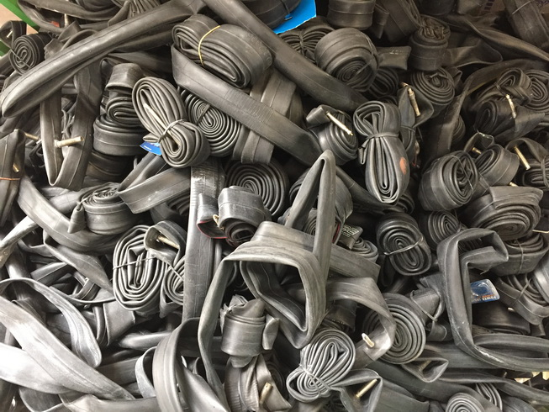
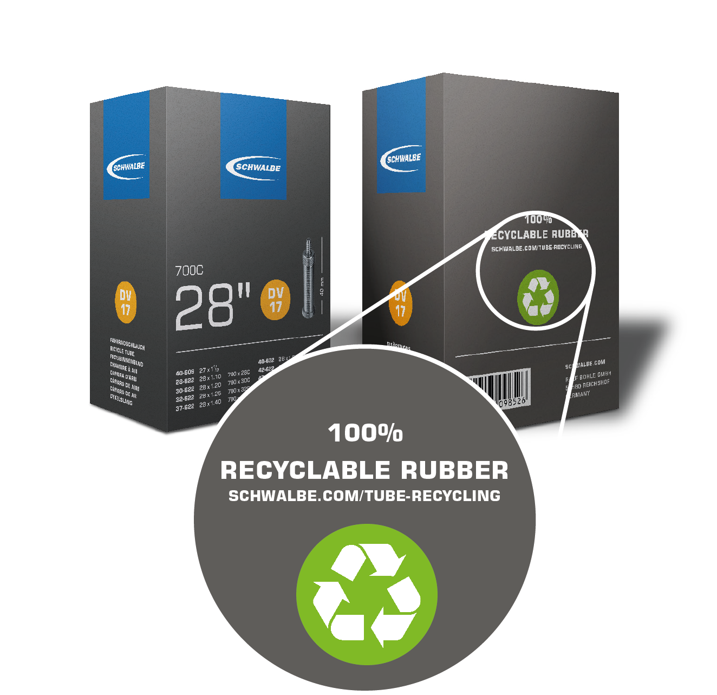
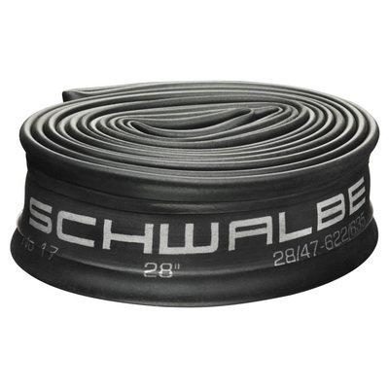

Schwalbe startet ein Rücknahmesystem für alte Fahrradschläuche – und recycelt sie zu neuen Schläuchen. Fotos und Abbildung: Schwalbe

Neues Recyclingsystem für Schläuche

Fahrradreifenspezialist Schwalbe bietet ein neues Rücknahmesystem für Schläuche im Fahrradfachhandel an.

Schwalbe-Schläuche sind zu 100% wiederverwertbar. Das recycelte Material kann bei der Produktion neuer Schläuche ohne Qualitätsverlust eingesetzt werden. Dafür hat das Unternehmen ein eigenes Devulkanisationsverfahren entwickelt, das sich seit Jahren erfolgreich bewährt.
Bereits jetzt stecken in jedem neuen Schwalbe Standardschlauch 20 Prozent recyceltes Butyl.
Um den hochwertigen Butylkautschuk systematisch zurückzugewinnen, führte Schwalbe im Juli 2015 ein neues Rücknahmesystem ein. Die Rücksendung der Schläuche erfolgt in einem einfachen, webbasierten und für deutsche Fachhändler kostenlosen Verfahren.
Der Recycling-Prozess wird direkt am Ort der Wiederverwendung realisiert – im Schwalbe-Werk in Indonesien. Die Energiebilanz ist unter Einbeziehung aller Transportwege äußerst positiv. So wird nur ein Fünftel der Energie im Vergleich zur Herstellung neuen Butyls verbraucht.

Diese Pressemitteilung mit Fotos und Grafik zum Download unter: http://presse.schwalbe.de

SCHWALBE - Ralf Bohle GmbH  Doris Klytta
Otto-Hahn-Straße 1  51580 Reichshof-Wehnrath
Telefon: +49 2265 109-57  Fax: +49 2265 7022
d.klytta@schwalbe.com  www.schwalbe.com

